ЗВІТ

про виконання лабораторної роботи № <8.1>

*«****Пошук та заміна символів у літерному рядку****»*

з дисципліни

«Алгоритмізація та програмування»

студента групи ІК-11

< *Снігура Стефана Андрійовича* >

**Умова завдання:**

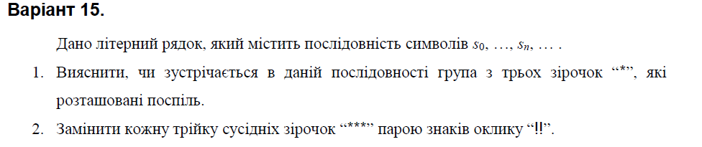

**Структурна схема програми :**

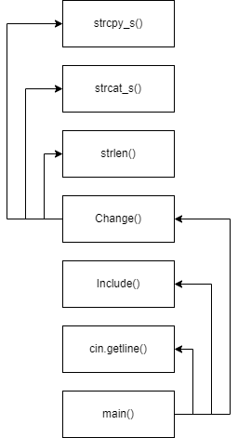

**Текст програми:**

//#define _CRT_SECURE_NO_WARNINGS

#include <iostream>

using namespace std;

bool Include(const char* s, const char c)

{

for (int i = 0; s[i] != '\0'; i++)

if (c == s[i] && c == s[i + 1] && c == s[i + 2])

return true;

return false;

}

char* Change(char* str)

{

size_t len = strlen(str);

if (len < 3)

return str;

char* tmp = new char[len * 2 / 3 + 1];

char* t = tmp;

tmp[0] = '\0';

size_t i = 0;

while (i < len && str[i + 2] != 0)

{

if (str[i] == '*' && str[i + 1] == '*' && str[i + 2] == '*')

{

strcat_s(t, len+20, "!!");

t += 2;

i += 3;

}

else

{

*t++ = str[i++];

*t = '\0';

}

}

*t++ = str[i++];

*t++ = str[i++];

*t = '\0';

strcpy_s(str,len +20, tmp);

return tmp;

}

int main()

{

char str[101];

char c = '*';

cout << "Enter string:" << endl;

cin.getline(str, 100);

char* dest = new char[151];

cout << endl;

if (Include(str, c))

cout << "String has 3 * in a row" << endl;

else

cout << "String hasn`t 3 * in a row" << endl;

cout << endl;

dest = Change(str);

cout << "Modified string (param) : " << str << endl;

cout << "Modified string (result): " << dest << endl;

return 0;

}

**UNIT-test:**

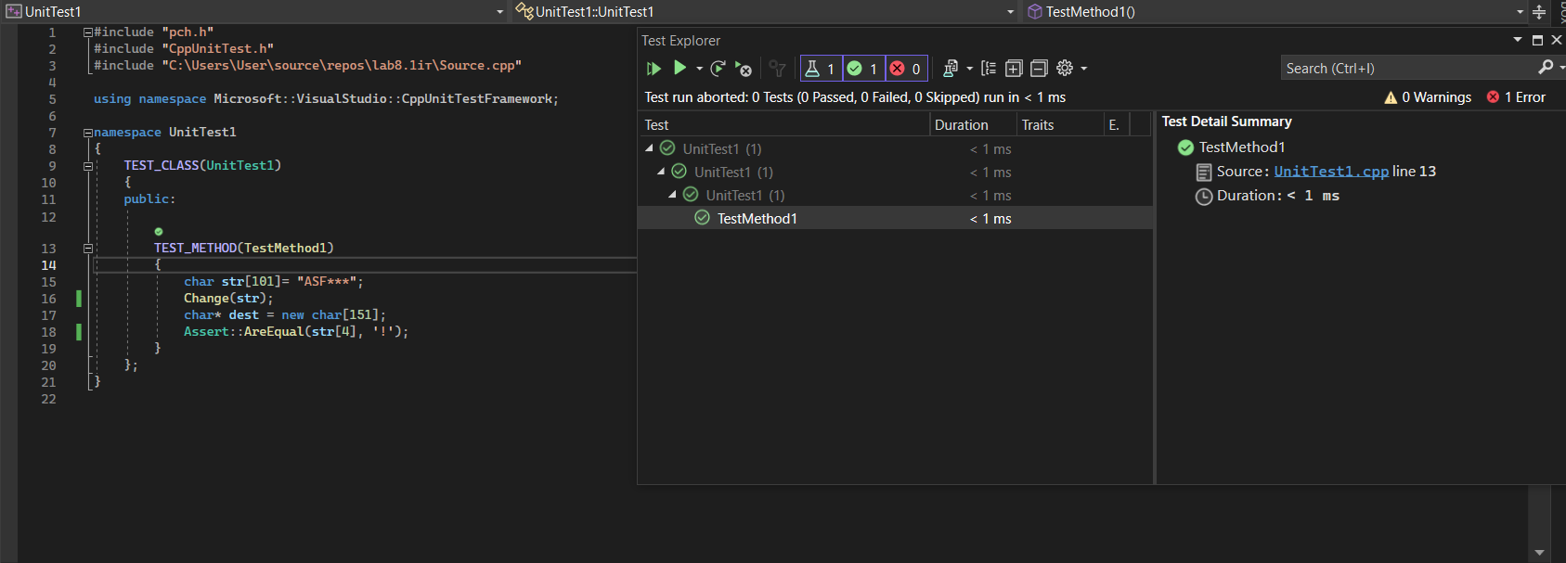

**Посилання на git-репозиторій з проектом:**

<https://github.com/BigTrouble-Git/ashtray.git>

**Висновки**:

Виконавши цю лабораторну роботу я навчився здійснювати пошук символів у літерному рядку ітераційним способом.